
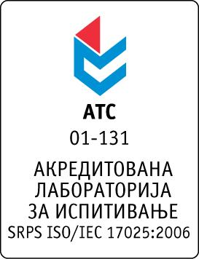

Република Србија
Аутономна Покрајина Војводина
ИНСТИТУТ ЗА ЈАВНО ЗДРАВЉЕ ВОЈВОДИНЕ
Футошка 121, 21000 Нови Сад
Централа: (021) 422-255; 4897-800
Директор: (021) 6622-784
Факс: (021) 6613-989
E-mail: izjzv@izjzv.org.rs
www.izjzv.org.rs

Нови Сад, 22.03.2018. године
Број: 01-480/7

ПРЕДМЕТ: Прво појашњење конкурсне документације 01-480/5 од 12.03.2018. године у отвореном поступку јавне набавке добара „ЛАБОРАТОРИЈСКИ МАТЕРИЈАЛ - ТЕСТОВИ“, ОП – 04/2018

У складу са чланом 63. став 3., Закона о јавним набавкама, а на основу дописа, 01-480/6 од 19.03.2018. године, од стране заинтересованог понуђача, достављамо вам појашњење конкурсне документације у отвореном поступку јавне набавке добара „ЛАБОРАТОРИЈСКИ МАТЕРИЈАЛ - ТЕСТОВИ“, ОП – 04/2018.

Заинтересовани понуђач је у складу са законом и конкурсном документацијом предметног поступка јавне набавке, доставио дописе следеће садржине:

Postovani
molimo Vas da nam odgovorite u vezi sledeceg;
Da li bi Narucilac mogao da stavke 85,86,87 iz partije 11 oblikuje u posebnu partiju kako bi Narucilac u skladu sa kriterijumom mogao da dobije povoljniju ponudu (cene) za ove tri stavke?

Одговор на питање:

Одговор је садржан у првим изменама конкурсне документације које су објављене у складу са Законом о јавним набавкама.

Појашњење, објавити на Порталу јавних набавки и на интернет страници наручиоца.

Предметно појашњење чини саставни део конкурсне документације 01-480/5 од 12.03.2018. године.

Комисија за јавне набавке у предметном
поступку набавке

